第一期7支业务对应页面
- 平台注册步骤实操（暂时做不了，有部分页面需要信用卡验证才能进入，东哥看看能不能想想办法）

第一个页面：
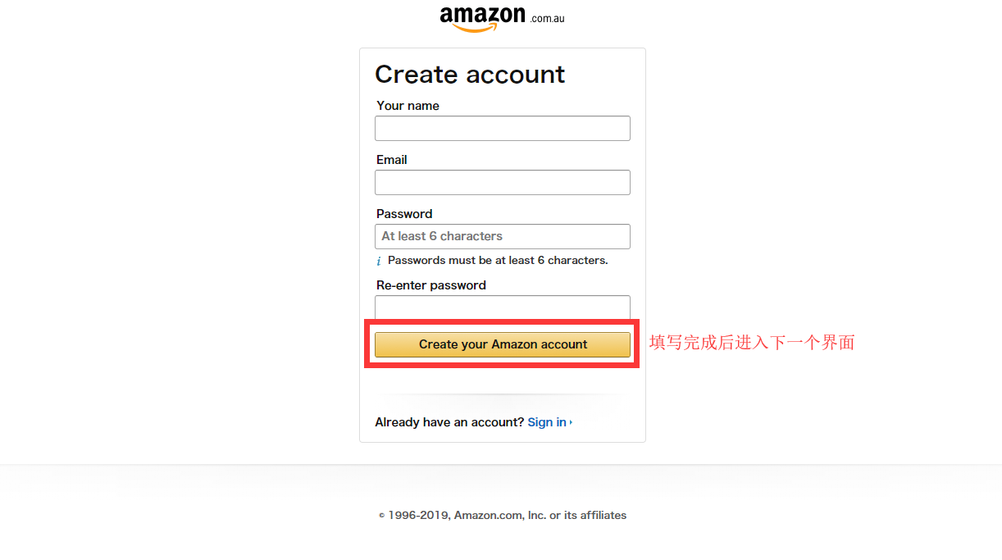

第二个页面：
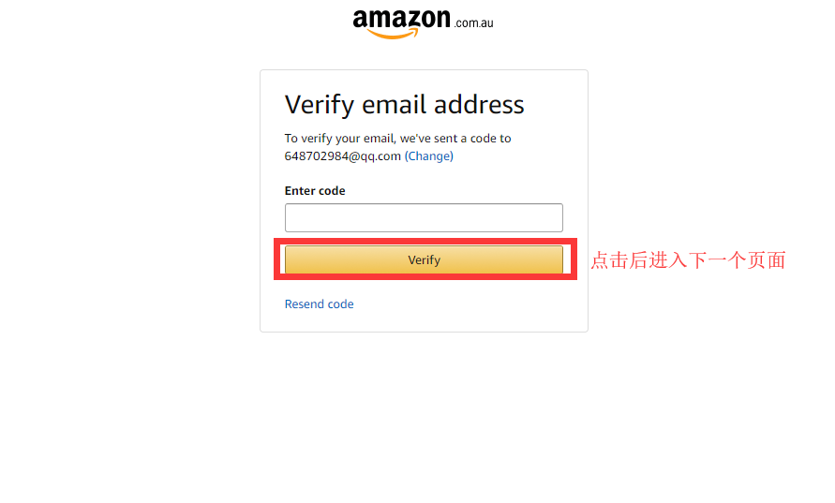

第三个页面：
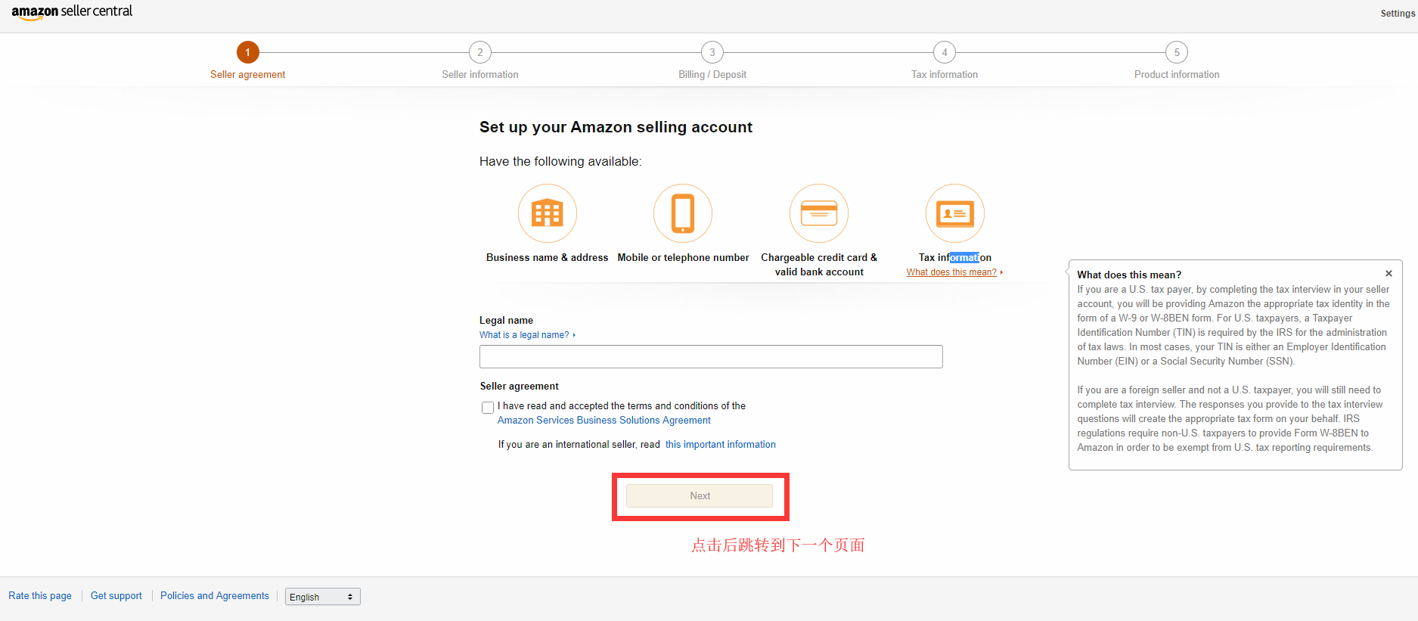

第四个页面（1）：
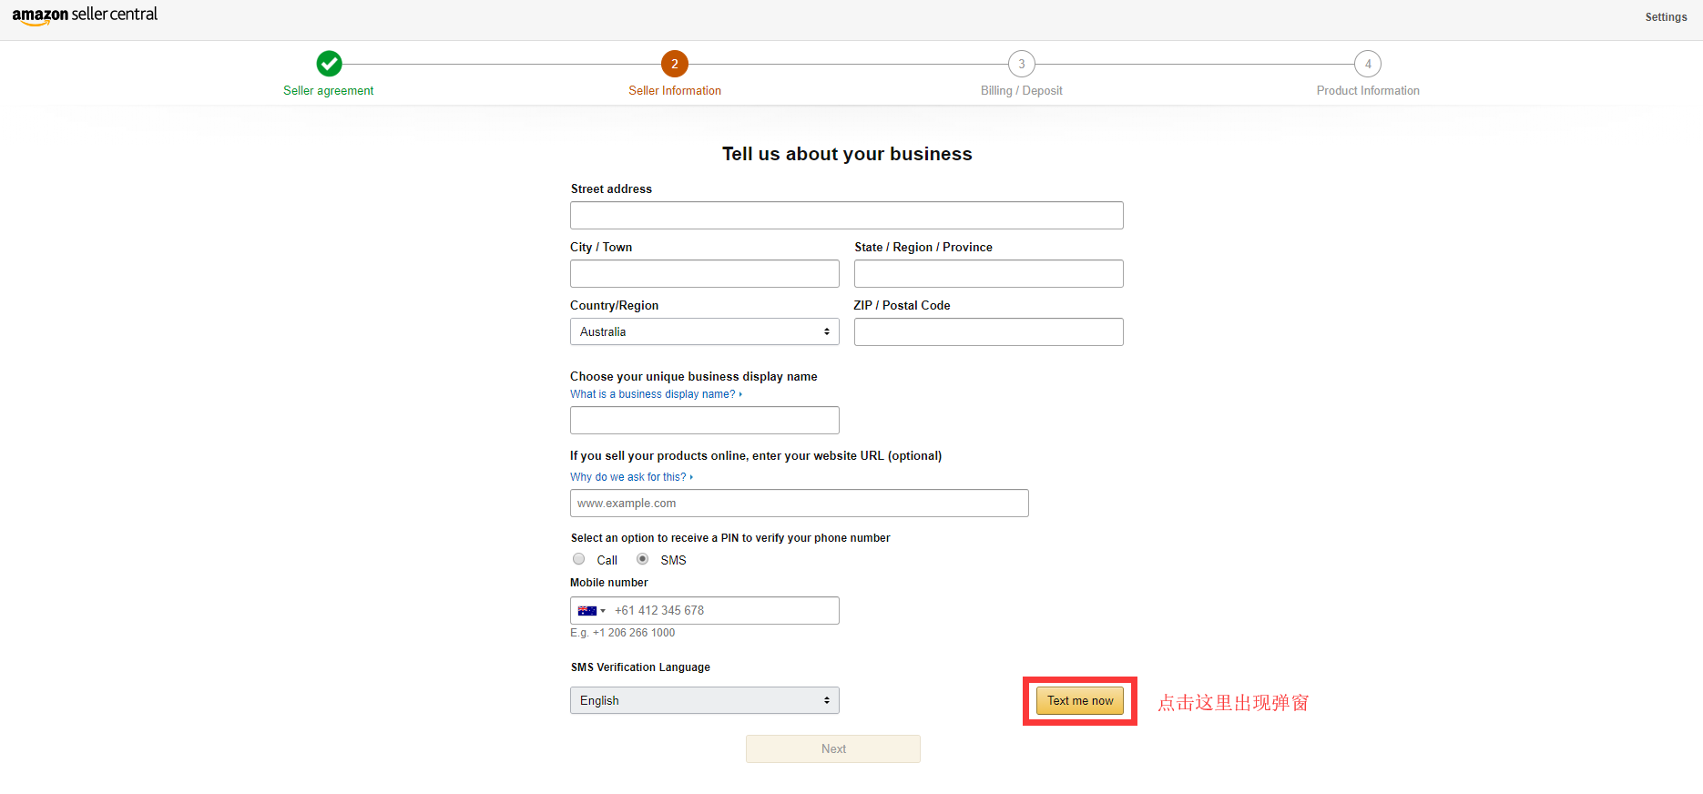

第四个页面（2）：
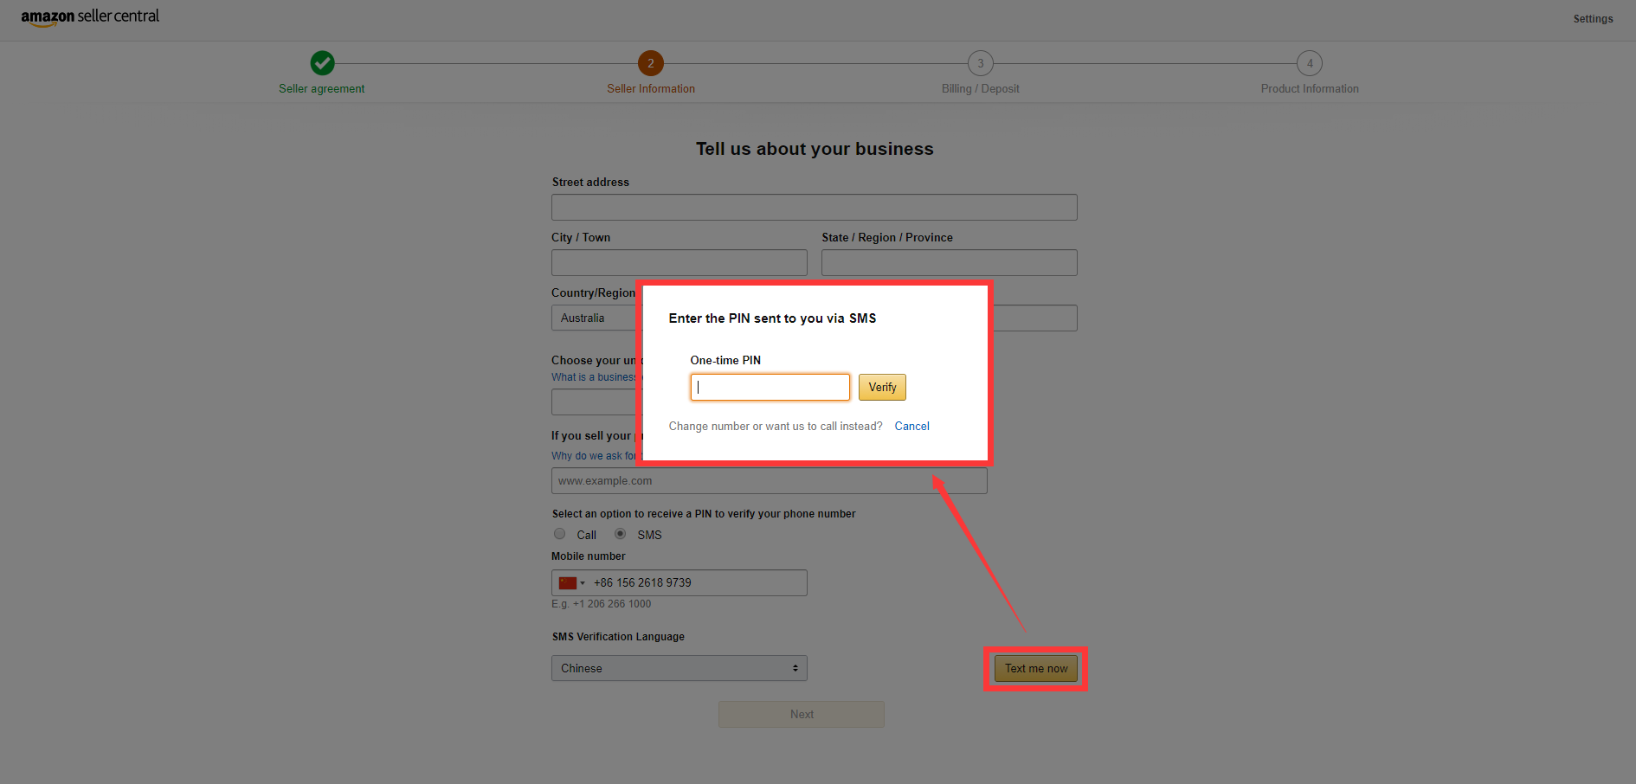

第四个页面（3）：
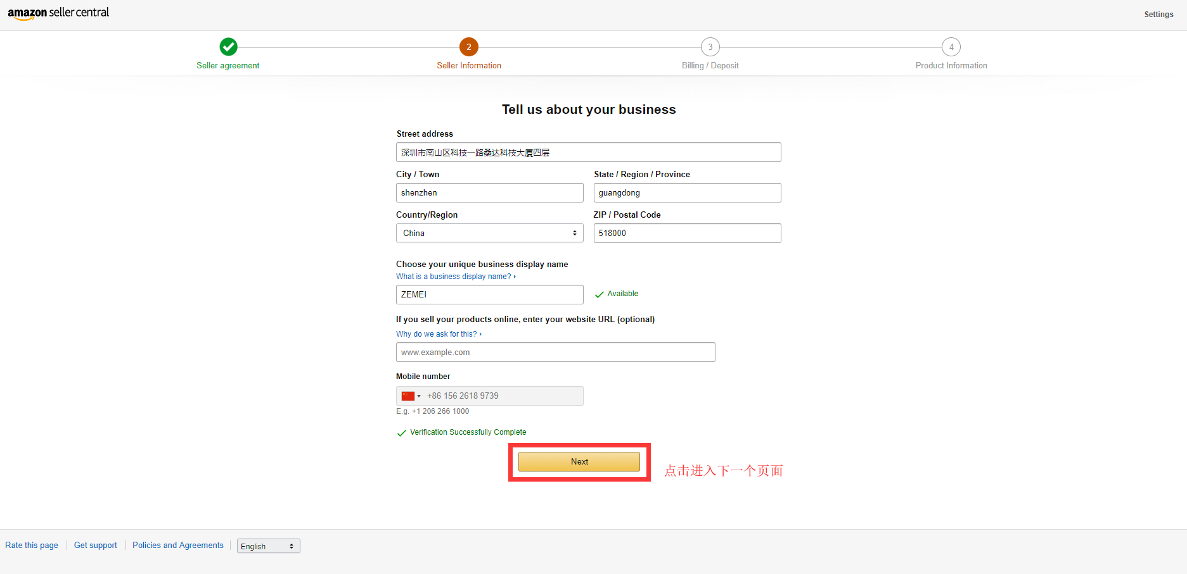

第五个页面：
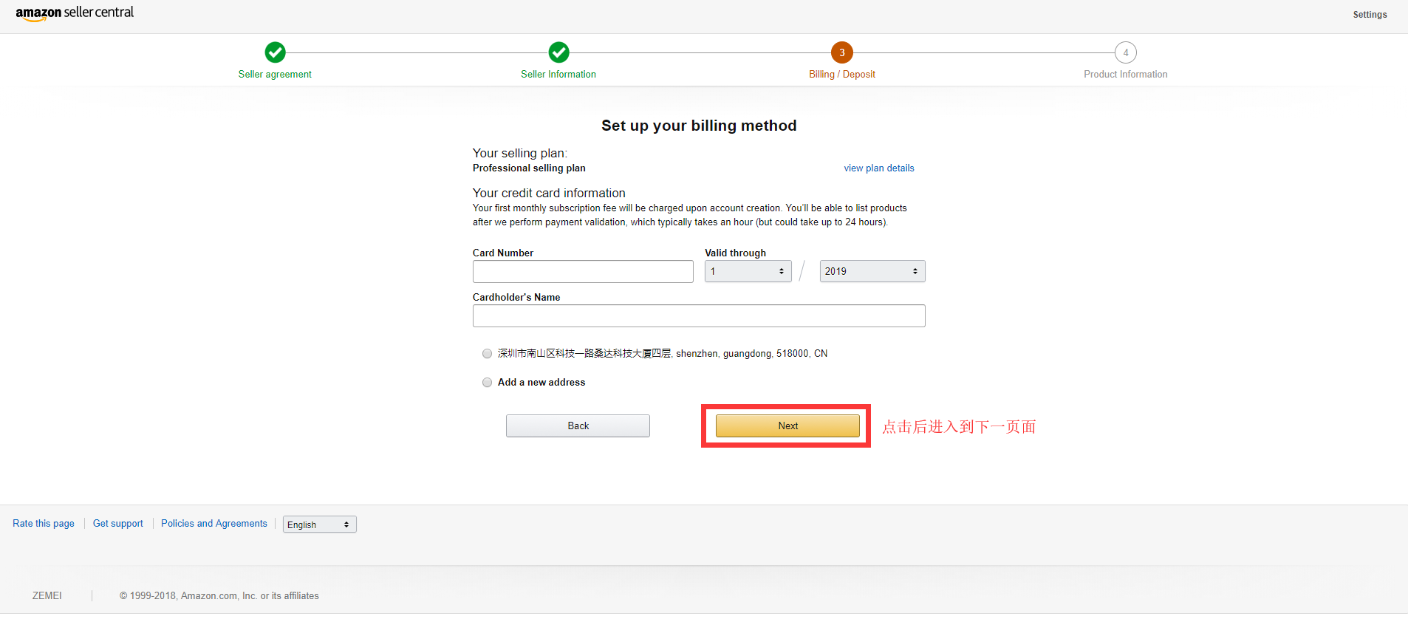

第六个页面：

- 创建新产品上传实操（4个页面）

第一个页面：
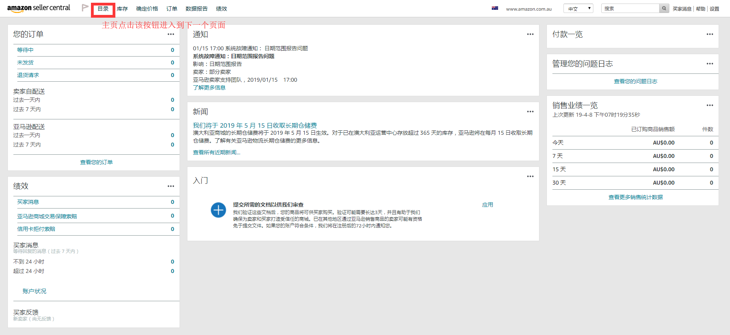

第二个页面：
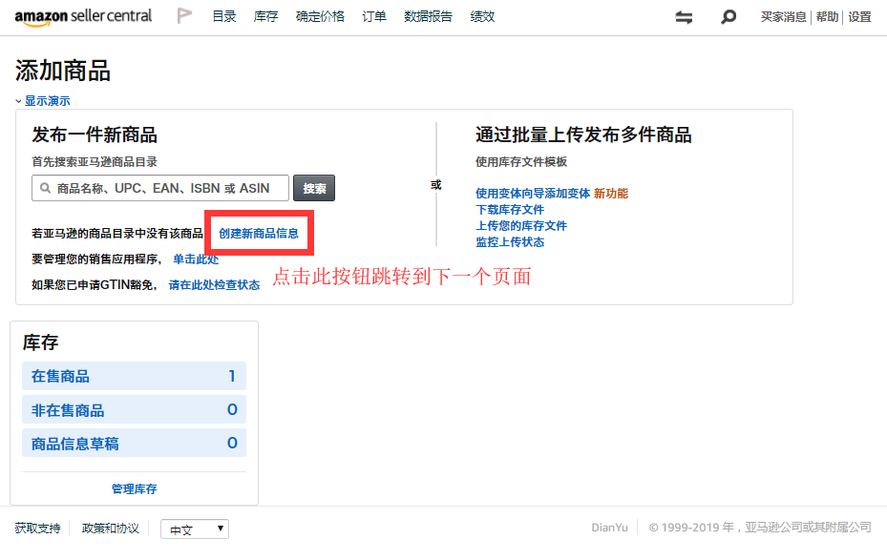第三个页面：
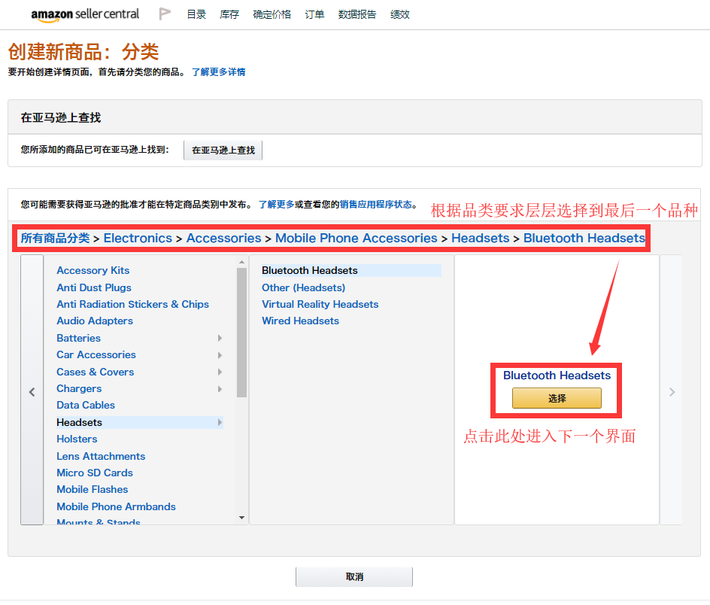

第四个页面：
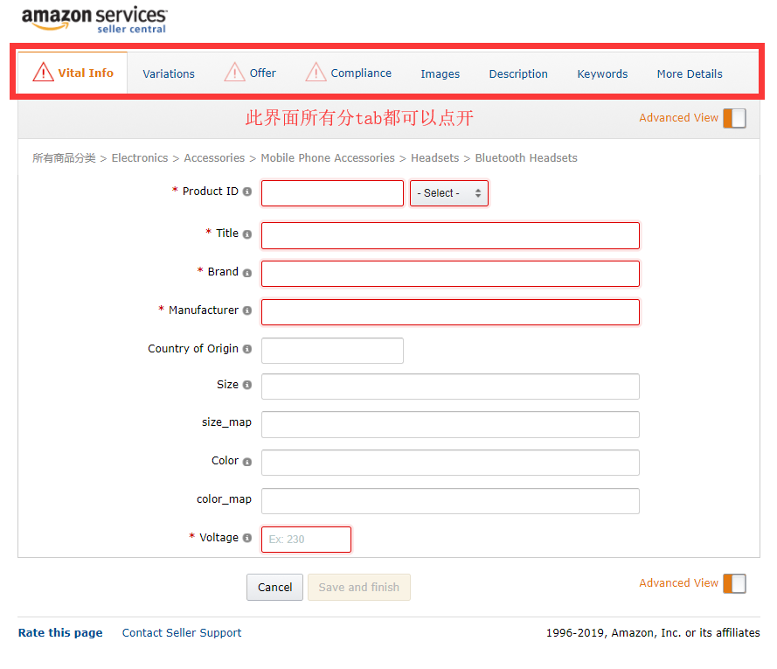

- 变体listing上传实操（4个页面）
此业务需建立在前置操作（先上传商品，才能做变体）上完成，因此后台设置案例时需要先完成前置操作，但学生端完成案例时，只需要做该业务涉及的页面即可，成绩判断也只判断该业务的正确率。

第一个页面：
学生仅需操作以下页面：

第二个页面：
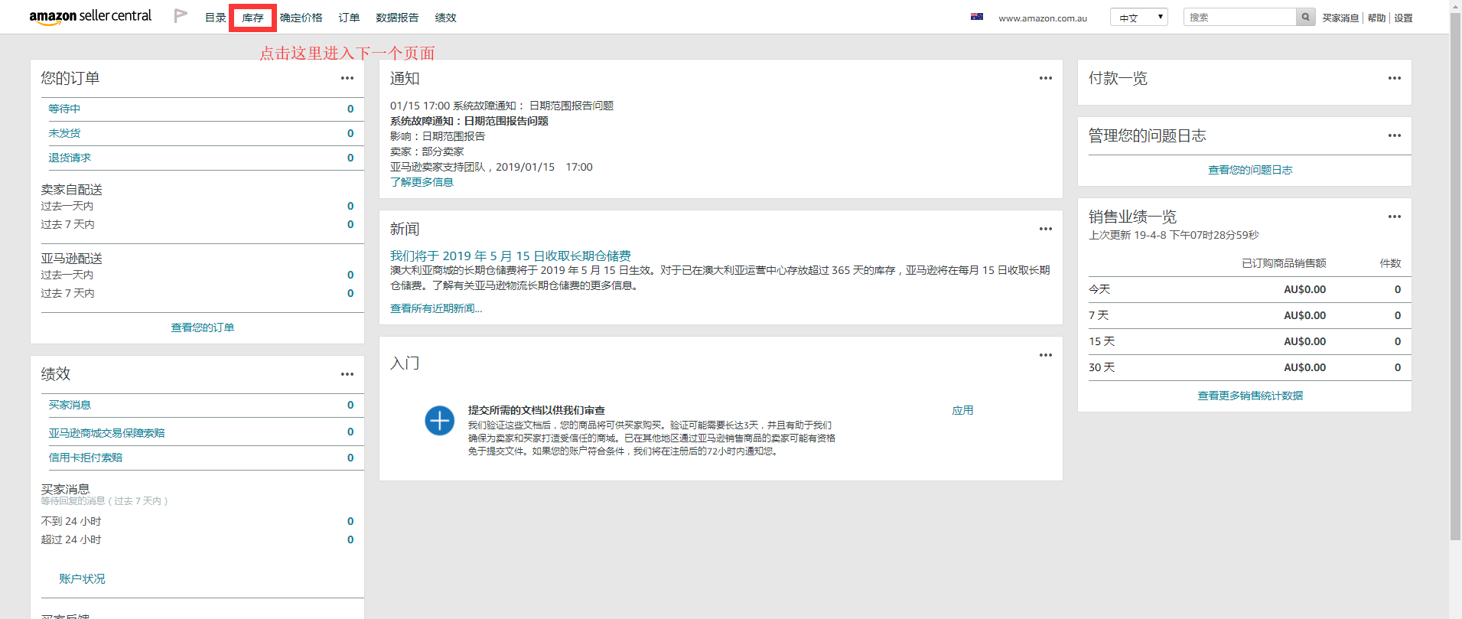

第三个页面：
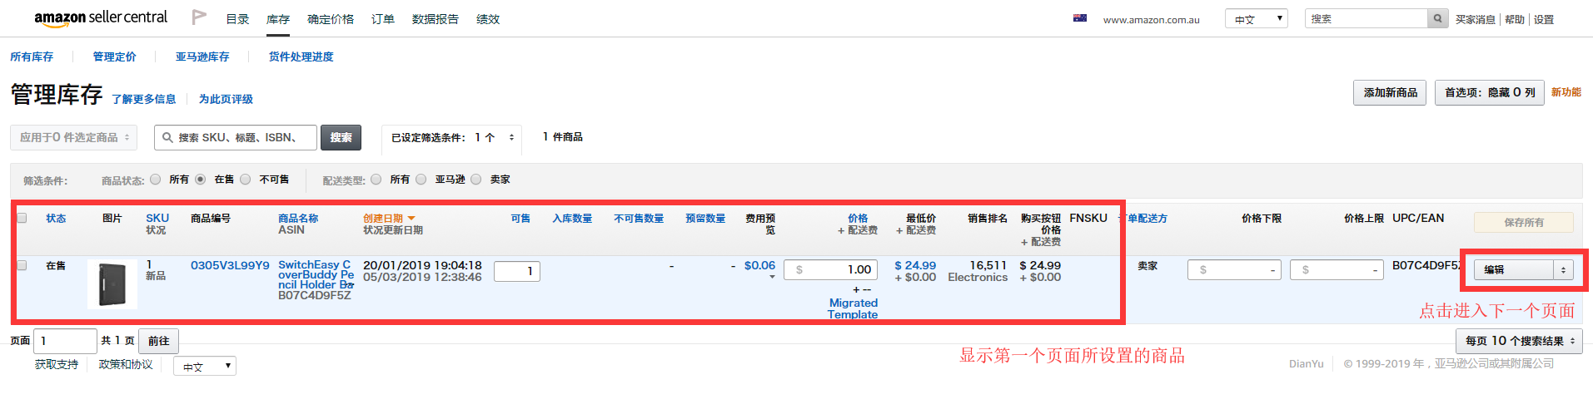

第四个页面：
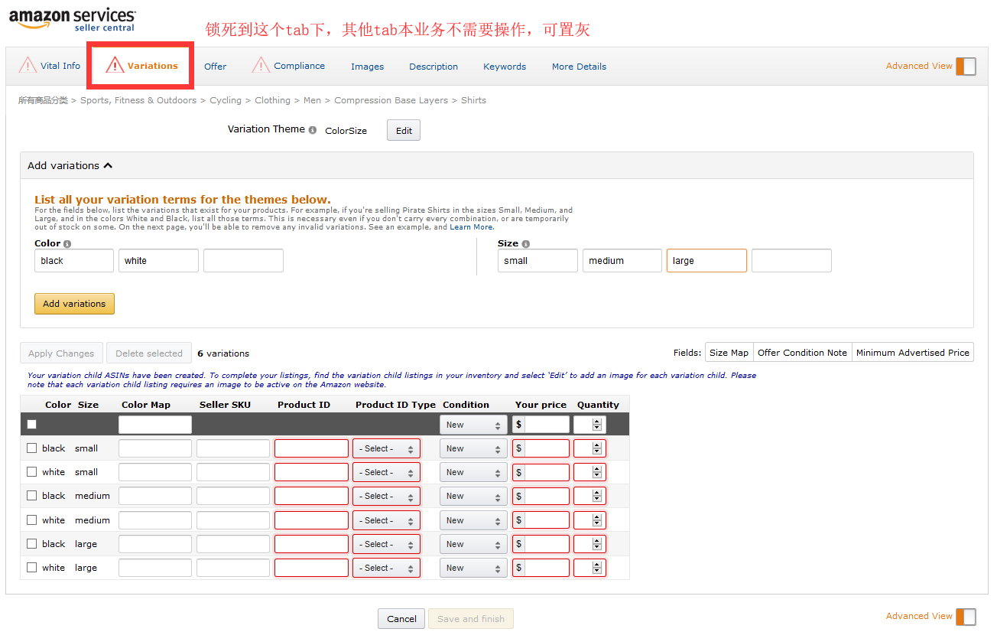

- 跟卖产品上传实操（4个页面）
此业务需建立在前置操作（先上传商品，才能做跟卖）上完成，因此后台设置案例时需要先完成前置操作，但学生端完成案例时，只需要做该业务涉及的页面即可，成绩判断也只判断该业务的正确率。

第一个页面：
学生仅需操作以下页面：

第二个页面：
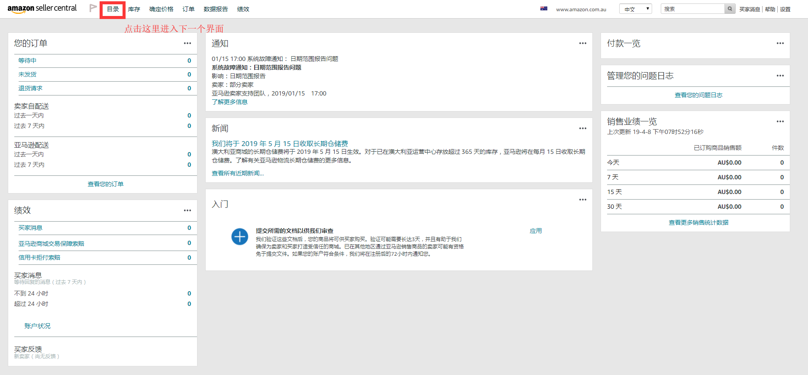

第三个页面（1）：
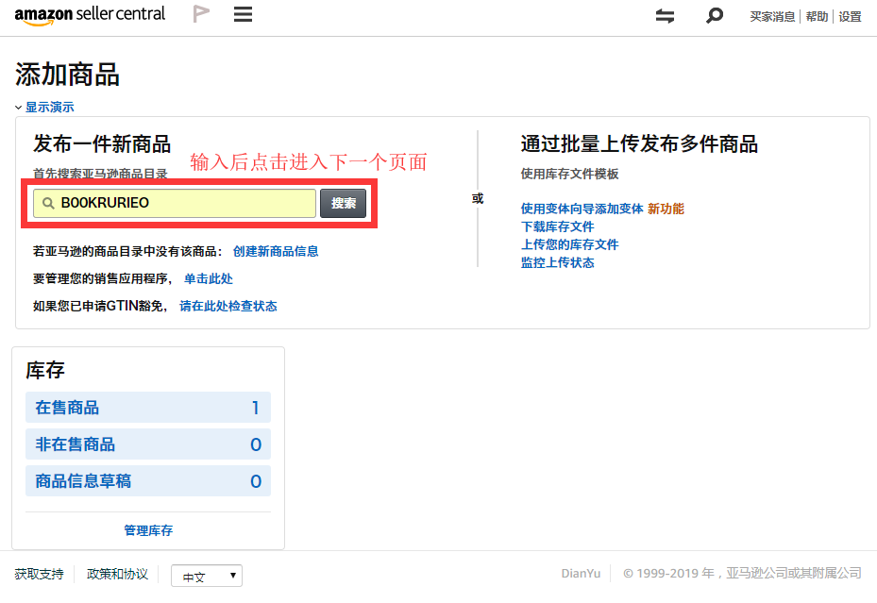

第三个页面（2）：
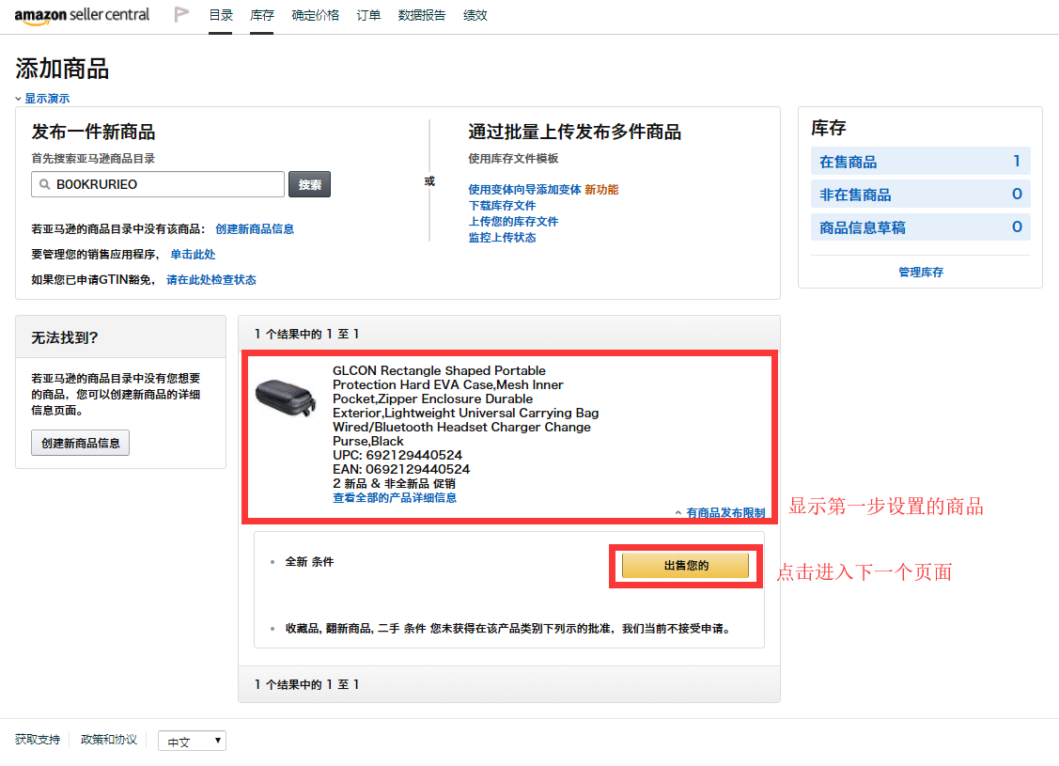

第四个页面：
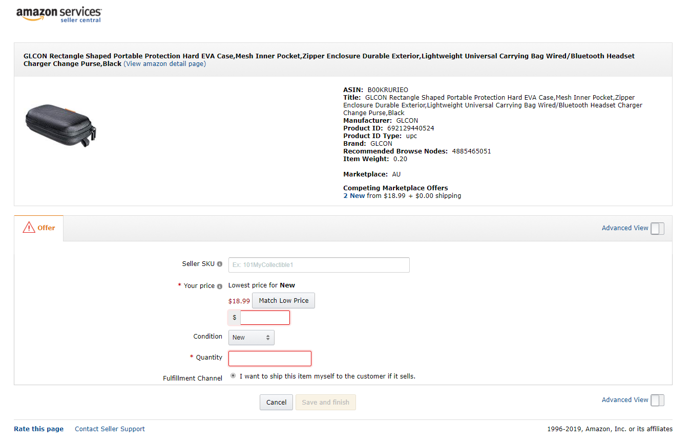

- promotion实操：免运费（4个页面）

第一个页面：
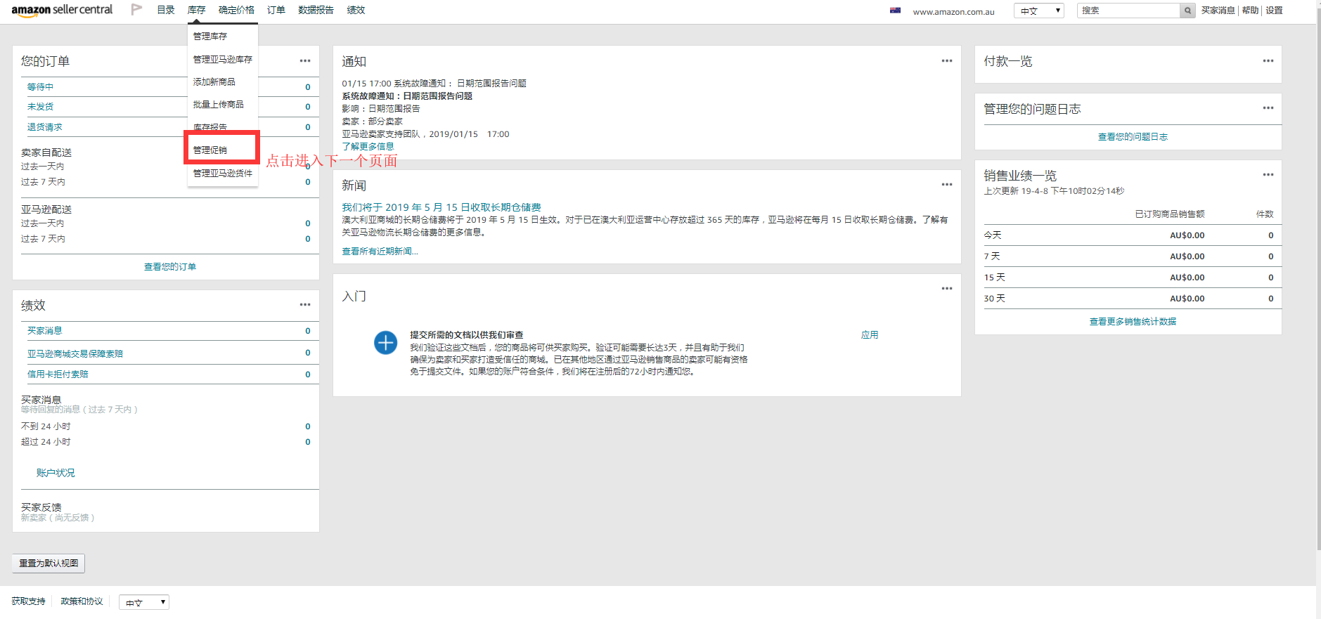

第二个页面：
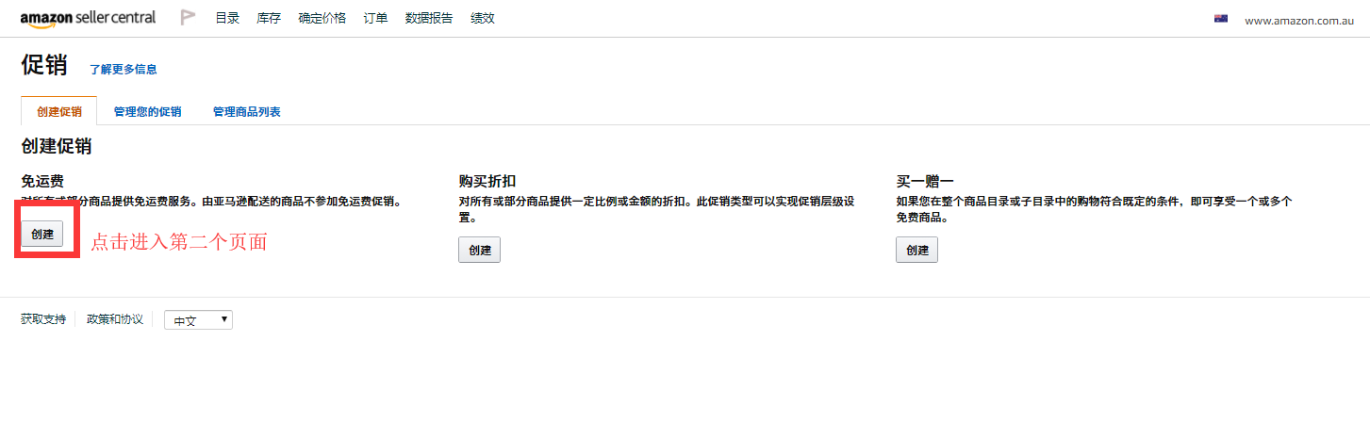

第三个页面：
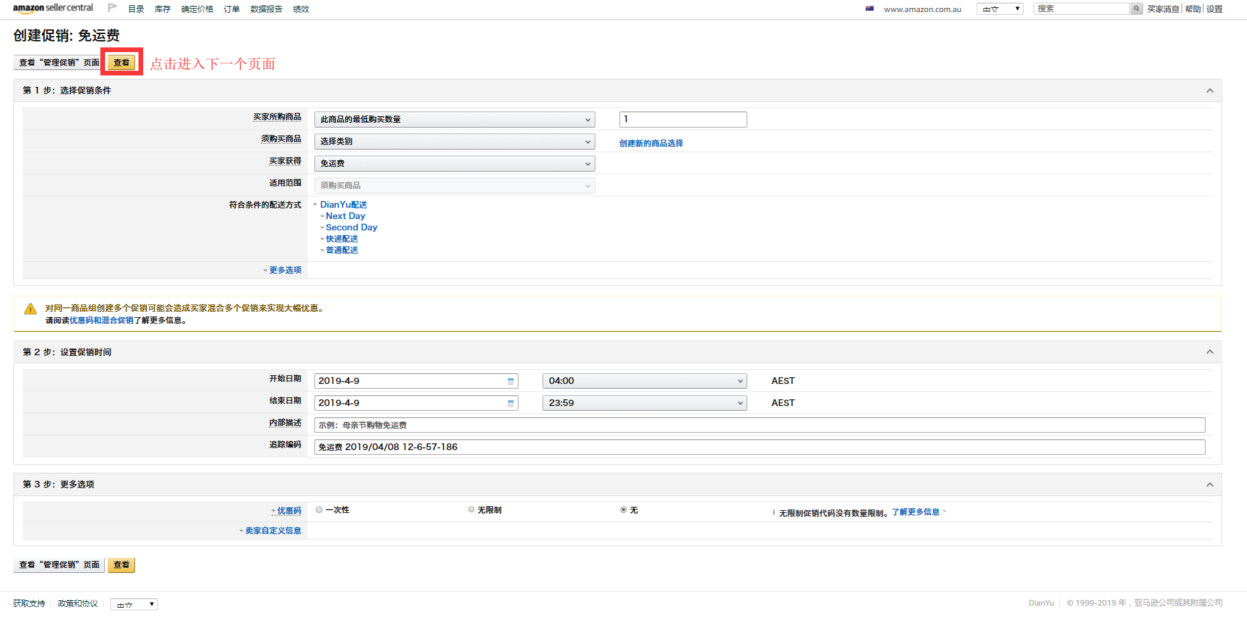

第四个页面：
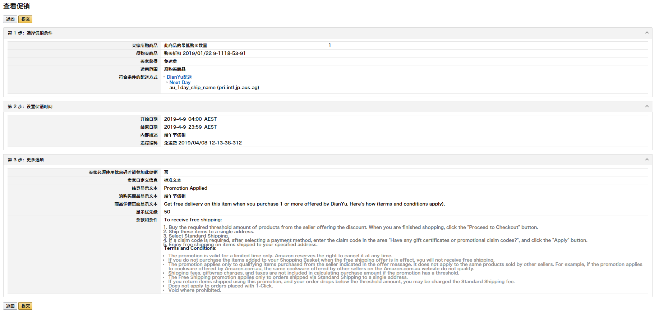
- promotion实操：购买折扣（4个页面）

第一个页面：

第二个页面：
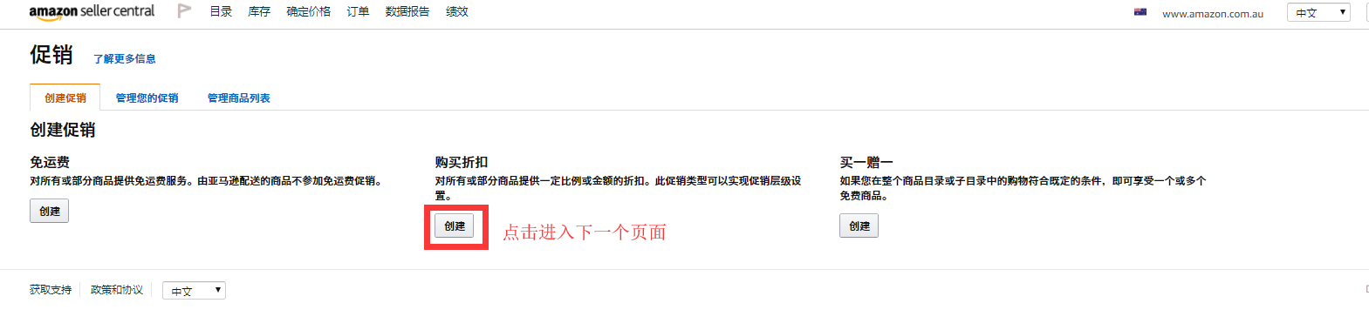

第三个页面：
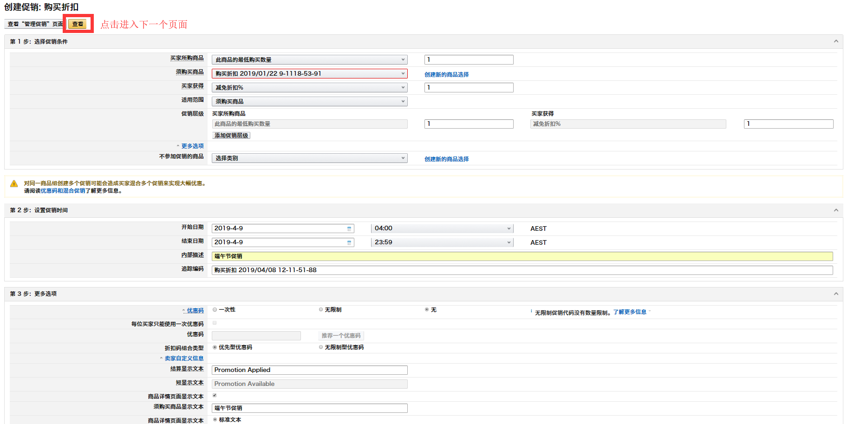

第四个页面：
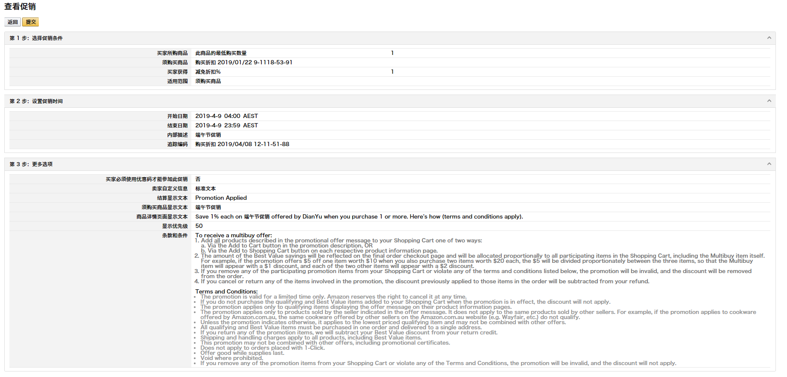
- promotion实操：买一赠一（4个页面）

第一个页面：

第二个页面：
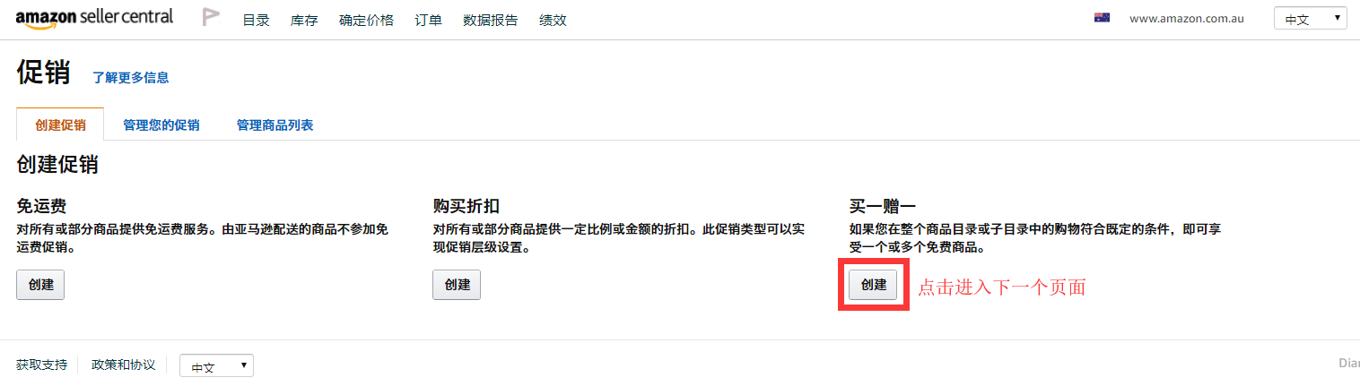

第三个页面：
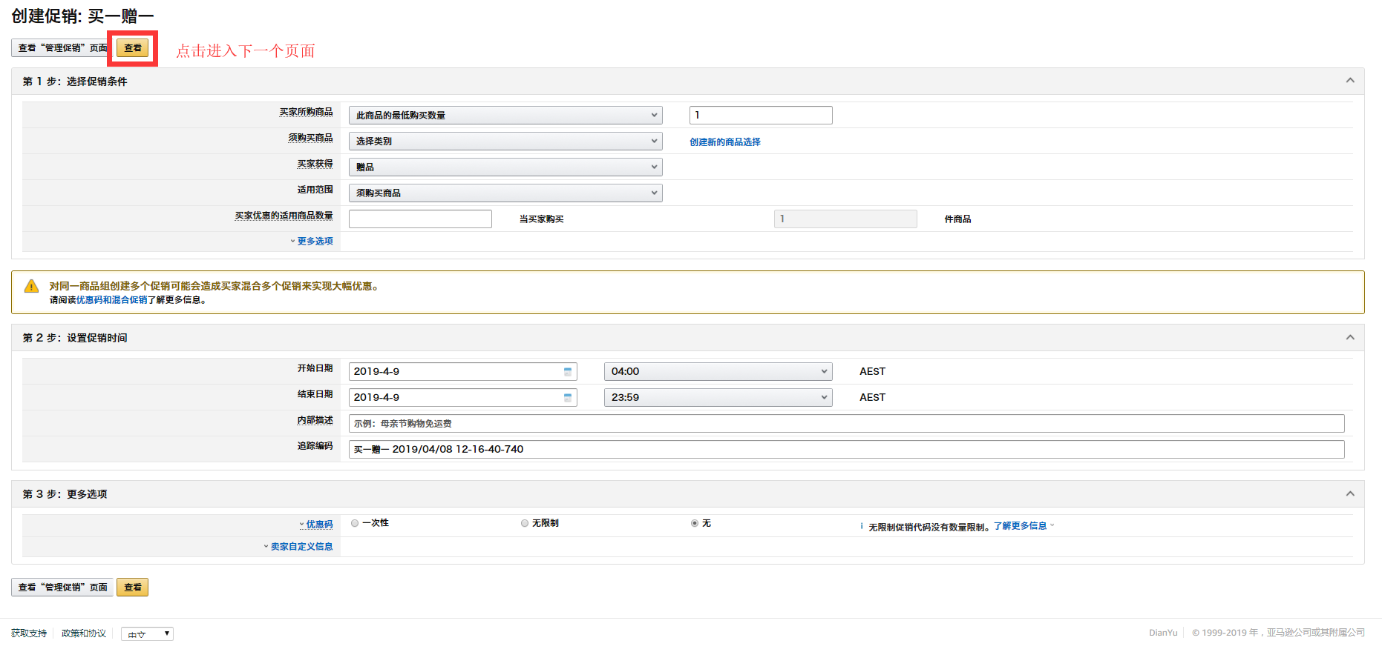

第四个页面：
